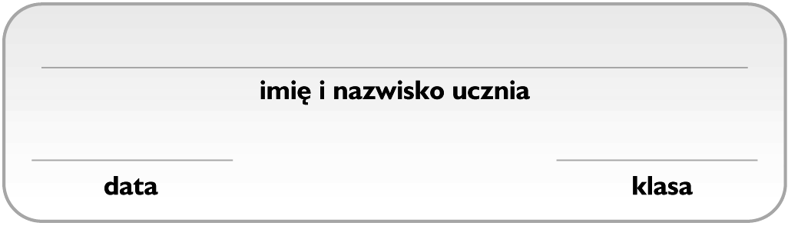
Grupa B

Żywność

1. Podziel składniki żywności zgodnie z ich funkcjami. Wstaw znak X w odpowiednie kratki. 2 p.

A. witaminy, mikroelementy i makroelementy D. sacharydy i tłuszcze
B. sole mineralne E. hormony i enzymy
C. woda F. białka i niektóre sole mineralne

I. składniki budulcowe A / B / C / D / E / F
II. składniki energetyczne A / B / C / D / E / F
III. składniki regulujące A / B / C / D / E / F

2. Oblicz dzienne spożycie każdego ze składników wymienionych na etykiecie produktu spożywczego. 3 p.
8% – 6,8 g
100% – x g
____________________
x = 85 g
- kalorie: GDA = ____________________________
- cukier: GDA = 85 g
- tłuszcz: GDA = ____________________________
- kwasy tłuszczowe nasycone: GDA = ___________
Obliczenia:

3. Ustal nazwy składników żywności wykrytych w doświadczeniu chemicznym przedstawionym na schemacie. 2 p.

Nr probówki | Obserwacje | Wykryty  składnik
1 | Pojawia się żółte zabarwienie. | ______________________
2 | Substancja się pieni. | ______________________
4. Uzupełnij tabelę. 2 p.

Rodzaj fermentacji | Proces (tlenowy/  beztlenowy) | Zapis słowny przebiegu reakcji chemicznej
octowa | __________ | _________________________________________________________________
masłowa | __________ | _________________________________________________________________

5. Przyporządkuj pojęciom (A–F) odpowiadające im opisy (1–7). 2 p.

A. marynowanie | 1. usunięcie wody z żywności
B. kiszenie | 2. działanie wysokiej temperatury w celu zniszczenia m.in. mikroorganizmów
C. peklowanie | 3. moczenie w mieszaninie NaCl i soli kwasów azotowych
D. wędzenie | 4. obsuszenie żywności dymem
E. pasteryzacja | 5. przetwarzanie żywności z wykorzystaniem fermentacji mlekowej
F. liofilizacja | 6. moczenie w zalewie zawierającej 10-procentowy roztwór kwasu octowego
 | 7. obróbka żywności w wodzie o wysokiej temperaturze

A. B. C. D. E. F.

6. Uzupełnij schemat podziału dodatków do żywności. Skorzystaj z poniższych wyrażeń. 1 p.

● celuloza ● kwas cytrynowy ● benzoesan sodu

7. Ustal wzory sumaryczne i nazwy systematyczne dodatków do żywności ukrytych w poniższych równaniach reakcji chemicznych. 3 p.

a) E 220 + H₂O H₂SO₃
wzór sumaryczny: __________________ nazwa systematyczna: _____________________________________________
b) NaOH + HNO₃ E 251 + H₂O
wzór sumaryczny: __________________ nazwa systematyczna: _____________________________________________
c) E 260 + C₂H₅OH CH₃COOC₂H₅ + H₂O
wzór sumaryczny: __________________ nazwa systematyczna: _____________________________________________

8. Dzienne zapotrzebowanie na witaminę C u człowieka wynosi 75 mg. Szpinak zawiera 64 mg witaminy C w 100 g produktu. Oblicz, jaki procent dziennego zapotrzebowania na witaminę C pokryje zjedzenie porcji szpinaku o masie 90 g. 2 p.

Obliczenia:

Odpowiedź: Porcja szpinaku o masie 90 g pokryje ________________________ dziennego zapotrzebowania na witaminę C.

